硬刚！我国大量仪器技术或将被限制出口
来源： MedTrend医趋势
近日，‍‍‍中国商务部官方网站发布了“关于《中国禁止出口限制出口技术目录》修订公开征求意见的通知”。
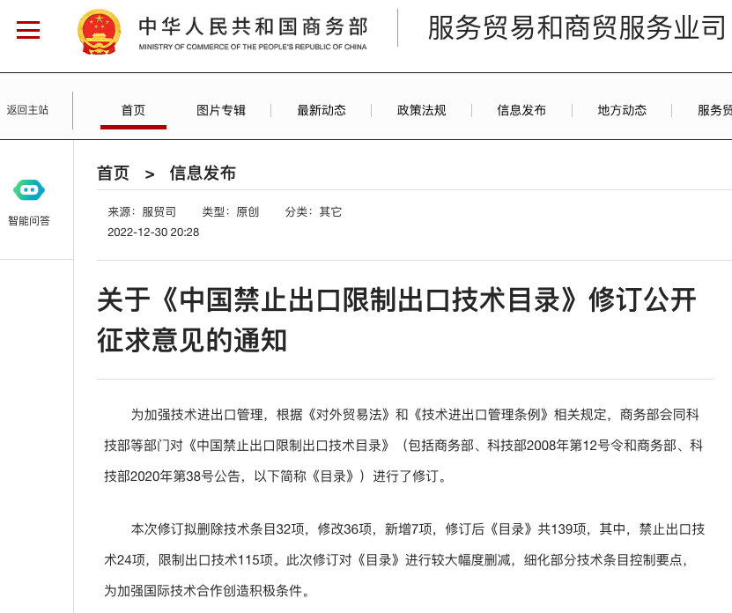
中国商务部通知截图
1、受制与反制
众所周知，日前拜登在年内发表的首场演说中，除了夸赞自己强推的《芯片法案》，还提到美国在科研上的投入精力，已经远远比不上几十年前了，世界排名从第一跌至第九。反观中国，却迎头赶上，排名从第八升至第二。
近来，拜登又想故技重施，考虑对华科技再次加码。
在这样的大背景下，随着美国打压中企，限制对华技术出口，我国也不断的采取相应手段进行反制，在激光雷达技术、合成生物学技术、太阳能芯片相关技术、中药材资源及生产技术等多领域的出口进行禁止或限制。
在科学仪器范畴内，受CCL（美国商业管制清单 Commercial Control List）影响最大的三类为：分析仪器、工艺实验设备和电子测量仪器。
从关联上来看，这三类都与整个科学仪器的中心区域有高度的关联性。
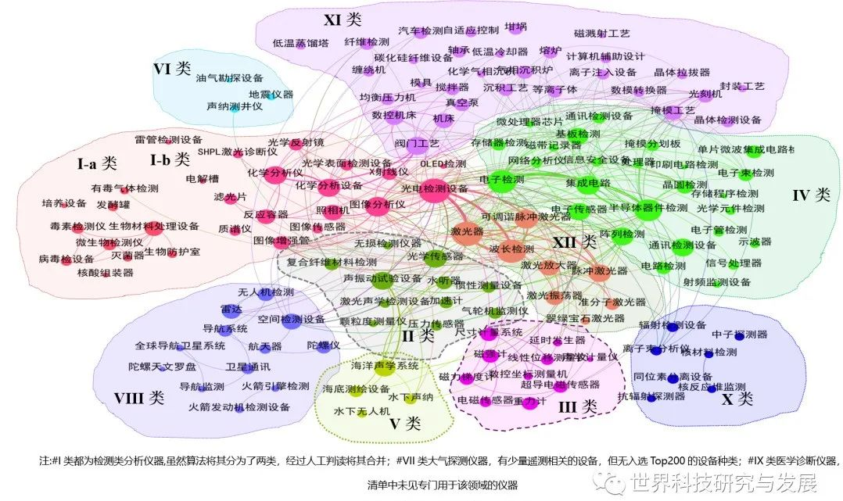
CCL管制科学仪器的聚类分布
受制分类中分析仪器是最多的一类，数量达到11372台。主要的种类包括生化分离分析仪器、质谱仪、光谱仪、色谱仪、显微镜、图像分析仪、X射线仪、热分析仪、电化学仪、样品前处理和制备仪以及其他设备。该类型仪器中主要来自国外进口，其中较多来自美国，美国具有明显的技术优势；但其中的质谱仪、化学分析仪器等国产仪器已经开始占据中低端市场，具有较好的发展势头。
同时，以下仪器类别也受到了较大影响：
物理性能测试仪器中的力学性能测试仪器、光电测量仪器、颗粒度测量仪器、声学振动仪器、大地测量仪器、探伤仪器等几个方面；
计量仪器中的长度计量仪器、电磁学计量仪器、力学计量仪器、热血计量仪器、光学计量仪器、声学计量仪器、电离辐射计量仪器、时间频率计量仪器；
电子测量仪器中的通用电子测量仪器、射频和微波测试仪器、网络分析仪器、通讯测量仪器、大规模集成电路测量仪器，
海洋仪器中的海洋水文测量仪器、海洋生物调查仪器、海洋采用设备、水文气象测量系统、海洋遥感/遥测仪器、海水物理测量仪器；
地球探测仪器中的电磁法仪器、地震仪器、重力仪器、地球物理测井仪器、岩石矿物测试仪器；
大气探测仪器中的特殊大气探测仪器、气象台站观测仪器、主动大气遥感仪器、被动大气遥感仪器、对地观测仪器、高层大气/电离层探测器、高空气象探测仪器；
医学诊断仪器中的影像诊断仪器、电子诊察仪器、临床检验分析仪器等；
核仪器中的核辐射探测仪器、离子束分析仪器、核效应分析仪器、中子散射及衍射仪器等；
工艺实验设备中的电子工艺实验设备（包含光刻机、掩模制作系统、芯片封装设备等ya严格管制类别）、加工工艺实验设备、化工制药工艺实验设备、汽车工艺实验设备、食品工艺实验设备、纺织工艺实验设备等；
激光器中的固体激光器、气体激光器、液体激光器、自由电子激光器等均受到严格控制。
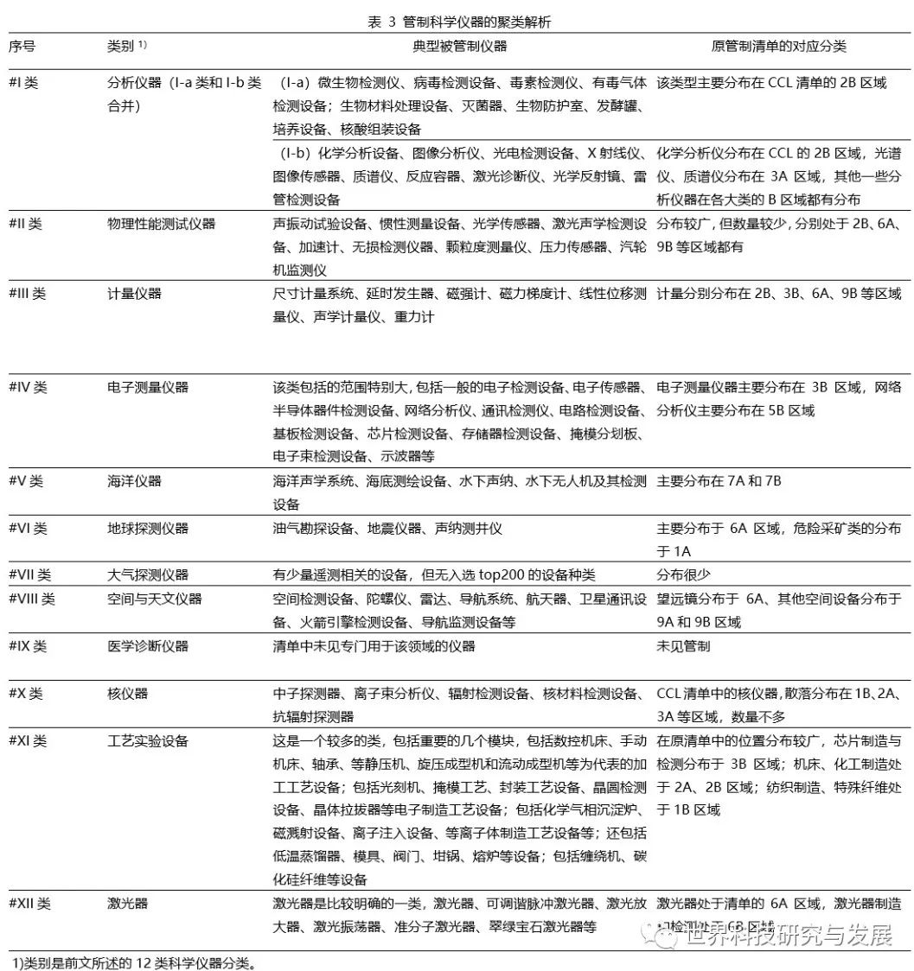
CCL管制科学仪器的聚类解析
2、最新修订‍‍‍‍‍
《中国禁止出口限制出口技术目录》本次修订拟删除技术条目32项，修改36项，新增7项，修订后《目录》共139项，其中，禁止出口技术24项，限制出口技术115项。
与2020年版本相比，此次修订进行了较大幅度删减，细化部分技术条目控制要点，为加强国际技术合作创造积极条件。
新增的7项技术分别是：光伏硅片制备技术、激光雷达系统、用于人的细胞克隆和基因编辑技术、CRISPR基因编辑技术、合成生物学技术、农作物杂交优势利用技术、散料装卸输送技术。
由此看出，在互联网与信息、光伏能源、自动驾驶、生物医药等领域我国近年来都取得了迅猛的发展。
在科学仪器方面，材料、光学、海洋等重要领域都有涉及：‍‍‍
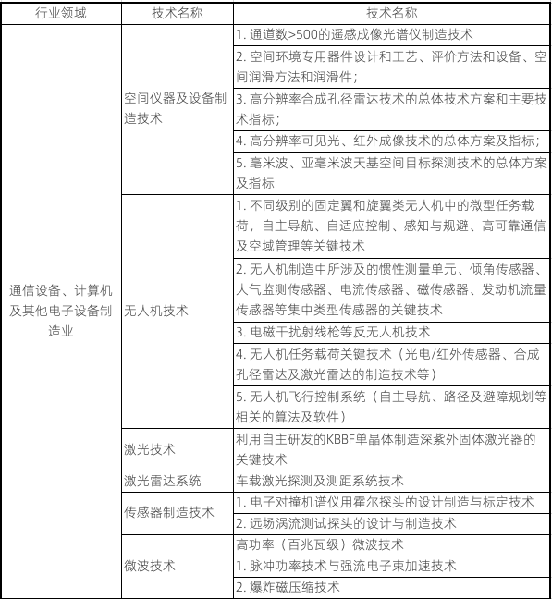
（来源：商务部、世界科技研究与发展、仪器信息网）

